Ульяновский государственный технический университет

Факультет информационных систем и технологий

**Кафедра «Измерительно-вычислительные комплексы»**

Дисциплина «Алгоритмы и структуры данных»

Лабораторная работа №5

Вариант №10

Выполнил: студент группы ИСТбд-11

Ефременко С.А.

Проверил: преподаватель

Шишкин В.В.

Ульяновск

2023

**Задача**

Задана рекуррентная функция. Область определения функции – натуральные числа. Написать программу сравнительного вычисления данной функции рекурсивно и итерационно. Определить границы применимости рекурсивного и итерационного подхода. Результаты сравнительного исследования времени вычисления представить в табличной и графической форме.

Функция: F(1) = 1, F(n) = F(n–1) * (n + 2), при n > 1

**Сравнительный график для n от 1 до 1000 с шагом 20**

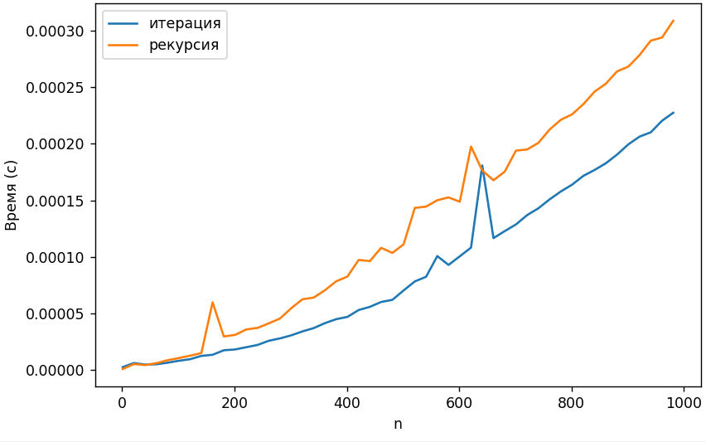

Как мы видим из графика, рекурсивный подход работает быстрее, чем итерационный. Но рекурсия перестает работать на проверяемом устройстве, если n больше 999. В то же время, итерационный подход может работать при n больше 100000.

Таким образом, границы применения рекурсивного подхода ограничиваются только характеристиками вычислительной машины. Итерационный подход, ограничен характеристиками вычислительной машины в меньшей степени, так как сохраняет эффективность и работу при больших числах. Программа не перестает работать, так как пространственная сложность константа, но начинает замедляться, соответственно время и является главным ограничением по применимости. Если наше время не ограничено, то программа может работать настолько долго, сколько ей требуется для расчета результата.

**Сравнительная таблица для натуральных чисел от 1 до 1000 с шагом 20**

|  |  |  |  |  |
| --- | --- | --- | --- | --- |
| N | Время рекурсии | Время итерации | Значение рекурсии | Значение итерации |
| 1 | 0.0000016 | 0.0000035 | 1 | 1 |
| 21 | 0.0000107 | 0.0000094 | 43086694.. | 43086694.. |
| 41 | 0.0000113 | 0.0000075 | 10069210.. | 10069210.. |
| 61 | 0.0000148 | 0.0000097 | 33043471.. | 33043471.. |
| 81 | 0.0000188 | 0.0000127 | 65758732.. | 65758732.. |
| 101 | 0.0000216 | 0.0000165 | 16504834.. | 16504834.. |
| 121 | 0.0000273 | 0.0000187 | 20243840.. | 20243840.. |
| 141 | 0.0000306 | 0.0000241 | 64239511.. | 64239511.. |
| 161 | 0.0000966 | 0.0000266 | 33406692.. | 33406692.. |
| 181 | 0.0000545 | 0.0000335 | 20184650.. | 20184650.. |
| 201 | 0.0000430 | 0.0000352 | 10833801.. | 10833801.. |
| 221 | 0.0000356 | 0.0000217 | 41645530.. | 41645530.. |
| 241 | 0.0000363 | 0.0000222 | 96085120.. | 96085120.. |
| 261 | 0.0000407 | 0.0000252 | 11480671.. | 11480671.. |
| 281 | 0.0000443 | 0.0000280 | 62687746.. | 62687746.. |
| 301 | 0.0000533 | 0.0000306 | 14049726.. | 14049726.. |
| 321 | 0.0000629 | 0.0000348 | 11774678.. | 11774678.. |
| 341 | 0.0000631 | 0.0000390 | 34006907.. | 34006907.. |
| 361 | 0.0000754 | 0.0000405 | 31491957.. | 31491957.. |
| 381 | 0.0000964 | 0.0000447 | 87695321.. | 87695321.. |
| 401 | 0.0001045 | 0.0000470 | 69332745.. | 69332745.. |
| 421 | 0.0001116 | 0.0000546 | 14777602.. | 14777602.. |
| 441 | 0.0001109 | 0.0000572 | 81024708.. | 81024708.. |
| 461 | 0.0001509 | 0.0000654 | 10951183.. | 10951183.. |
| 481 | 0.0001068 | 0.0000655 | 35092682.. | 35092682.. |
| 501 | 0.0001040 | 0.0000702 | 25725671.. | 25725671.. |
| 521 | 0.0001176 | 0.0000743 | 41747259.. | 41747259.. |
| 541 | 0.0001449 | 0.0000871 | 14548192.. | 14548192.. |
| 561 | 0.0001485 | 0.0000939 | 10584982.. | 10584982.. |
| 581 | 0.0001546 | 0.0000956 | 15664607.. | 15664607.. |
| 601 | 0.0001924 | 0.0001027 | 46017602.. | 46017602.. |
| 621 | 0.0001821 | 0.0001060 | 26232014.. | 26232014.. |
| 641 | 0.0001958 | 0.0001759 | 28405614.. | 28405614.. |
| 661 | 0.0001918 | 0.0001174 | 57276683.. | 57276683.. |
| 681 | 0.0001986 | 0.0001233 | 21106270.. | 21106270.. |
| 701 | 0.0001783 | 0.0001281 | 13964987.. | 13964987.. |
| 721 | 0.0001935 | 0.0001362 | 16316853.. | 16316853.. |
| 741 | 0.0002018 | 0.0001425 | 33141363.. | 33141363.. |
| 761 | 0.0002073 | 0.0001480 | 11528721.. | 11528721.. |
| 781 | 0.0002188 | 0.0001568 | 67724552.. | 67724552.. |
| 801 | 0.0002540 | 0.0001695 | 66291129.. | 66291129.. |
| 821 | 0.0002422 | 0.0001682 | 10675503.. | 10675503.. |
| 841 | 0.0002408 | 0.0001755 | 27944256.. | 27944256.. |
| 861 | 0.0002490 | 0.0001826 | 11753435.. | 11753435.. |
| 881 | 0.0002640 | 0.0001906 | 78565840.. | 78565840.. |
| 901 | 0.0002645 | 0.0001953 | 82593146.. | 82593146.. |
| 921 | 0.0002897 | 0.0002116 | 13518919.. | 13518919.. |
| 941 | 0.0002818 | 0.0002112 | 34124219.. | 34124219.. |
| 961 | 0.0003009 | 0.0002192 | 13161877.. | 13161877.. |
| 981 | 0.0002964 | 0.0002246 | 76892605.. | 76892605.. |

Вывод:

В ходе исследования было выявлено, что для решения подобного рода задач больше подходит итерационный способ решения, особенно для больших вычисления, т.к. для рекурсивного решения требуются большие вычислительные мощности и оно уступает по скорости итерационному.